

ReactJs应用中处理单向数据流

科学硕士论文

考官: Tommi Mikkonen Examiner 教授和计算机与电气工程学院
2016年5月4日学院理事会批准
摘要

坦佩雷大学技术学院
信息技术硕士学位课程
MARTTILA，RIKU：React.js应用程序中处理单向数据流

硕士论文，44页
2016年6月
专业：普适系统
考官：Tommi Mikkonen教授
关键字：React.js，单页应用，Flux，Redux，JavaScript

随着应用程序越来越多地从服务器移动到用户的浏览器，Web应用程序的规模越来越大并且越来越复杂。称为单页应用程序的新型Web应用程序越来越受欢迎，因为它们提供了良好的用户体验。在单页应用程序中，初启动时将应用程序代码加载到用户的浏览器。在用户浏览器中执行转向，跳转等操作会从后台服务器获取额外的所需数据。

随着应用程序变得越来越复杂，开发时需要框架和库来帮助构建它们。框架是应用程序可以构建的基础。它们提供通用功能，有助于加快开发过程。如果构建应用程序出现特定问题时，如何处理从服务器到用户的数据流，以及如果数据更改，如何处理更新这是待解决的问题。

在本论文中，目标是检查如何处理名为React.js的用户界面库中的数据流。由于React.js是一个UI库，因此需要应用程序架构来处理数据流。在本论文中，使用称为Flux的应用程序架构创建示例应用程序。同样的应用程序也使用称为Redux的Flux的改进版本来创建。由于完全相同的例子是用两种替代方法实现的，所以可以将它们相互比较。

基于所检查的应用程序，可以清楚地表明，Flux和Redux都处于同样级别中，并且实现的架构相同。示例应用程序很相似，但可清楚看见Redux是Flux架构的改进版本。特别是在Flux版本中使用帮助方法的部分是冗长且容易出错的。Redux可以被比作Flux架构的升级版。

前言

我要感谢托米·米科宁（Tommi Mikkonen）教授在撰写本论文时的出色指导，没有你的帮助，这个过程将会变得更加困难。 我也要感谢帮助我通过这6年努力的所有其他人，你们自己知道的。

Helsinki, 24.5.2016

Riku Marttila

1. 介绍 7
2. 背景 9
2.1. Web 应用 9
2.2. 单页应用程序 10
2.3. JSON 11
2.4. JavaScript and ECMAScript 详述 12
2.4.1. JavaScript 12
2.4.2. ECMAScript 标准 13
3. REACT.JS 15
3.1. 组件和 JSX 15
3.1.1. States 和Props 16
3.1.2. Functional 组件 17
3.1.3. 结构 19
3.1.4. JSX 20
3.2. 组件生命周期 22
3.2.1. 组件详解 22
3.2.2. 组件生命周期方法 23
3.3. 虚拟DOM 23
3.3.1. 成对差异 24
3.3.2. 一列差异 24
4. 数据处理 26
4.1. 最初的Flux思想 26
4.1.1. Dispatcher 27
4.1.2. stores 27
4.1.3. Views 28
4.1.4. Actions 28
4.2. Redux 29
4.2.1. Redux的三个原则 29
4.2.2. Redux 中的 Actions 30
4.2.3. Reducers 30
4.2.4. Redux 中的Store 31
5. 结束语 33

- 介绍
在单页应用程序的世界中，框架和库是很重要的，它们提供有效性和便利性，并增加整体开发人员的经验。在本论文中，一个流行的用户界面库React.js（从现在开始称为React）将与其他库组合以创建全面的Web应用程序。 React使用单向数据流，可以用不同的体系结构和模式进行处理。选择两种最流行的架构，并且使用它们来实现相同的应用。
术语：单向数据流意味着数据从应用程序的其他部分（也称为state）流向视图，然后显示。该state是全局数据存储，这对于整个应用程序是常见的。现在当数据state发生变化时，新数据将传递给视图，并显示所显示的数据。这就需要一个关于用户与视图交互来改变应用程序state的约定，现在数据只能向下流向视图。这是与其他模式不同的地方。不同的模式有其自己的方式，但在这一点上，可以推断，通常用户交互会触发某种事件，然后操作应用程序state，然后流入视图。
单向数据流的相反是双向流，这在流行框架中通常被使用。 Angular.js¹（从现在起称为Angular）和Backbone.js（从现在起称为Backbone）。在双向流中，视图还可以操纵state，视图甚至可以直接操纵DOM。虽然在某些情况下，这提供了简单性，但它使应用程序变得更加复杂，因为没有通用的应用程序state。尽管React是一个UI库，Angular和Backbone是框架，但是三者之间的比较是有意义的，因为其在v层是可以分离出来的。
由于两个主要原因，本论文选择讨论React。 第一个原因是它越来越受欢迎。 （图1.1显示，招聘人气网站Hacker News²讨论React的趋势）。 在相对较短的时间内，React的提及量已经将要赶上了Backbone和Angular

- When Angular is mentioned or compared in this thesis all references are done to the 1.x version. Angular 2.x has multiple changes, but is still in alpha stage at the time of writing this.
- https://news.ycombinator.com/news

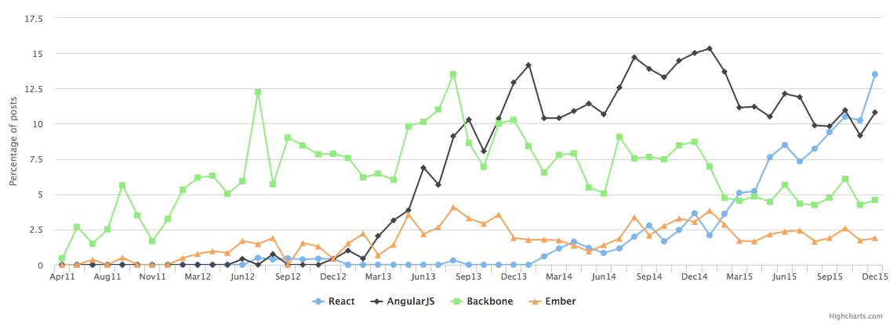

图1.1. 招聘人气网站Hacker News对于react的关注度

其次，Facebook已经创建了一个额外的框架，React Native，用于使用React构建本机应用程序。该框架也是开源的，并且支持iOS和Android开发。它可以使用React组件创建本机应用程序，同时进行轻微修改以获得各种平台的支持。这意味着单个React应用程序无法在多个平台（网络，iOS，Android）上运行，但基本信息保持不变。 Facebook称这种方法“学习一次，写在任何地方”。[3]尽管在本论文中没有进一步讨论React Native，但是在将其与其他选项进行比较时，这是对React的重大推动。
在第2章中，会让读者整体了解Web应用程序。第3章介绍了React及其与众不同的地方。第4章介绍了两个最受欢迎的Flux思想实现的框架及Flux基本思想。第5章是结论。

- https://facebook.github.io/react-native/
- 背景
尽管本文的主要焦点是使用一些用户界面库来处理数据流，但是对于读者来说，现代Web应用程序的总体知识是非常重要的。 在以下部分中，最重要的概念是预先解决的，包括Web应用程序，单页应用程序，JSON以及JavaScript详解及其在现代Web开发中的作用。
选择这些部分是因为它们对于此主题的重要性。 按照目录看，React应用程序就是Web应用程序，也可以说是更具体的单页面应用程序。 由于单页应用程序的性质是将JSON从服务器（也称为后端）传送到浏览器来完成数据交换。 与其他现代Web应用程序一样，React应用程序也非常依赖新的JavaScript标准和工具，例如，对开发者来说很有价值的编译器（transpilers）。
  - Web 应用
Web应用程序是在用户浏览器中执行的应用程序。它们由HTML和CSS组成，并结合一些编程语言来添加逻辑和功能。由于其广泛的应用和浏览器支持，这种编程语言通常是JavaScript [4]。 Web应用程序是需安装的传统本地应用程序的替代方案。由于应用程序的目标是在浏览器环境中运行，因此平台特定的缺陷被抽象出来。尽管浏览器也有很小的缺点，但其开发速度还是被认为更快。
Web应用程序和网站之间的差异是不确定和不可预知的。一个定义是，当网站由其内容定义时，Web应用程序由其用户交互动作定义。这是创造与消费的差异。这个定义也有一些角落的情况，例如用户只是观看内容的Web应用程序，但它可以被认为是一个很好的例子。 Web应用程序的一个例子是Facebook¹，用户可以通过多种方式与应用程序交互;注册，登录，写信给他人等。 CNN²是几乎所有内容都是静态的网站的例子。[5]

- https://www.facebook.com/
- http://edition.cnn.com/

  - 单页应用程序
现代Web应用程序通常由单个页面组成，该页面在启动时加载。最初需要的内容，HTML³，CSS⁴和JavaScript，在开始时被加载。第一次加载后，当用户与界面交互时，数据将在后台异步加载。获取数据后，将其动态添加到用户界面，而无需重新加载页面。因此，如果只是更新一个数据，整个页面不需要重新加载，当用户与应用程序进行交互时，这样可以有更流畅的使用体验。即使在用户交互之后，该页面也不会在不同的URL重新加载，因此可以通过JavaScript在应用程序中处理路由。这使得能够链接到单页面应用程序中的特定内容，而无需重新加载。动态数据提取通常由一组名为AJAX⁵（异步JavaScript和XML）的技术完成。使用AJAX数据可以在后台使用名为XMLHttpRequest⁶（XHR）的API从服务器中获取。尽管包括XML⁷在内的首字母缩略词，但数据传输并不仅限于XML。最常见的数据是以XML和JSON两种格式之一加载的。尽管XML最初是为了与AJAX一起使用，但JSON在数据交换中越来越受欢迎。尽管并不存在关于JSON与XML使用情况的统计数据，但是关于JSON越来越受欢迎程度可以从备受大型Web服务的支持上和研究表明JSON比XML性能更好[7]。
由于当接收到新数据时浏览器页面不被刷新，所以使用称为DOM操作的过程来更新用户界面。 DOM⁸（文档对象模型）是用于在HTML文档中呈现对象的约定。 HTML文档中的所有元素（通常称为节点）被组织成浏览器中的DOM树结构，然后可以在需要时访问和操作这些节点。 [8]
在下面的图2.1中，可以看到单页应用程序的整体架构。 操作可以简单地分成两部分，服务器端在左边，客户端在右边。 在服务器提供初始用户界面部分（HTML，CSS和JavaScript）之后，所有计算都在用户的浏览器中进行，除了额外提取到服务器的数据。 与传统的Web应用程序相比，由于接口操作和路由在客户端进行，不需要服务器过多的计算能力。

- https://www.w3.org/html/
- https://www.w3.org/Style/CSS/
- http://searchwindevelopment.techtarget.com/definition/Ajax
- https://developer.mozilla.org/en-US/docs/Web/API/XMLHttpRequest
- https://www.w3.org/XML/
- https://www.w3.org/DOM/

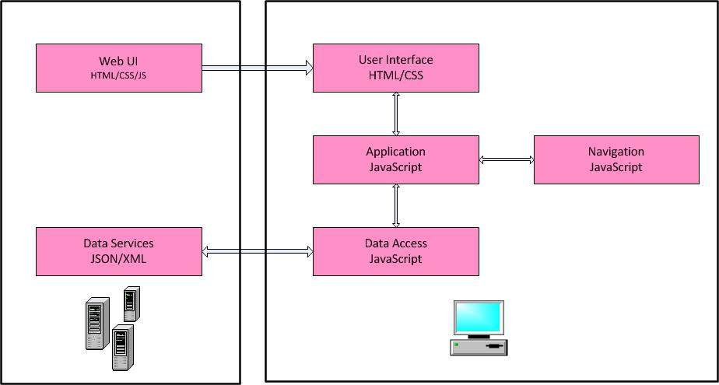

图2.1.单页应用程序架构
  - JSON
⁹ (JavaScript Object Notation)

String
Boolean
Array
Object
NULL
JSON标准允许任意数量的空格字符在Strings之外被忽略，这样可以减少JSON文件。 [10]

- https://developer.mozilla.org/en-US/docs/Web/JavaScript/Reference/GlobalObjects=JSON
  - JavaScript and ECMAScript 详述
JavaScript是ECMAScript脚本语言规范的实现[11]。 这两个名称是可互换的，但是两者的使用是必要的，因为Oracle拥有JavaScript的商标[12]。
    - JavaScript
JavaScript是一种动态的，无类型的和解释性的编程语言，它在ECMAScript语言规范中被标准化。 JavaScript是为万维网（WWW）创建内容的最重要的编程语言，因此今天的大多数网站和Web应用程序都使用它。这主要是因为所有现代浏览器都支持它，而不需要插件或其他附加组件。 [13]
JavaScript引擎多年来有所改进，这也增加了在服务器端应用程序中使用JavaScript。最引人注目的是，JavaScript引擎将Google Chrome和Chromium V8集成到一个名为Node.js的开源跨平台运行时环境中[14]。 Node.js使用Google V8，并且包含用于网络和其他I / O操作的内置库，它们可以用作Web服务器，并与传统软件（如Apache¹⁰，Nginx¹¹和IIS¹²不用

- http://www.apache.org/
- http://nginx.org/
- https://www.iis.net/

图2.2. Node.js 的市场位置
尽管与其竞争对手相比，采用Node.js的站点数量很少，但是在具有高流量的站点中可以清楚地看到它的受欢迎程度。使用Node.js的大型公司的例子是LinkedIn，Paypal和eBay [15]。
Node.js的流行度的上升使Web开发成为一种可以在服务器端和客户端上使用一种语言的情况。相比之下，每一方都使用不同的语言，对协作开发来说是是没有帮助的，现在，开发人员只能学习一种语言，并使用相同的工具来创建完整的Web应用程序。
    - ECMAScript 标准
ECMAScript标准由TC39¹³技术委员会（Ecma Technical Committee 39）处理。他们是一个旨在发展和改进JavaScript的委员会。它由派代表参加定期举行的会议的公司组成。
大多数现代浏览器支持ECMAScript 5（ES5），这是2009年12月完成的标准[16]。 2015年6月，以ECMAScript 6（ES6）的名称批准了新标准，也称为ECMAScript 2015。ES6为开发人员长期以来一直在等待的语言带来多项理想的改进。 ES6是ES5的超集，意味着切换到使用ES6不会破坏现有的代码。换句话说，这意味着如果他们不希望这样做,没有人被迫使用ES6中引入的新功能。为了进一步加强ECMAScript规范和Javascript语言的开发，技术委员会决定开始使用ES7（ECMAScript 2016）开始的时间段发布，这意味着每年都会发布一个新版本，并且随着这些功能准备就绪点。
本论文使用ES6，因为它引入了所有新功能。由于只有部分浏览器采用ES6[17]，所以用称为Babel的转换器来讲ES6代码转换为ES5。通常，编译器用于从两个世界中转换，以便能够根据最新标准进行写入，同时保持更广泛的浏览器兼容。

- http://www.ecma-international.org/memento/TC39.htm
- REACT.JS
¹ 是一个用于创建用户界面（也称为UI）的JavaScript库，该库是由Facebook创作和开放的，本论文的写作时版本为0.14。已经宣布[19]，下一个版本中，React将会将其版本化计划改为使用主要版本，从下一个开始，以次要号码为主。这意味着下一个发布版本的React将为15.0.0。为了将来的清晰度而做承认这不遵循传统的semver²编号，但是。

React可以被视为传统Model / View / Controller³中的View，UI由所谓的组件组成。反应强烈地包含了单一的责任原则，所有组件应该处理一件事情，组件应该包含在包含子组件的较大组件中。
在本章中，将向用户总体介绍组件的组成，以及如何使用和组织以创建用户界面。介绍了组件的基本语义，组件必须具有什么样的方法，为方便使用什么样的生命周期方法以及如何将数据从组件传递到另一个组件。最后，推论产生，为什么重新渲染DOM是创建Web应用程序的强大而有效的方式。

  - 组件和 JSX
react的主要思想是将用户界面分解为呈现数据的小型可重复使用和可组合的组件。与传统的模板和显示逻辑的分离相比，组件将标记和相应的视图逻辑绑在一起。 React的组件的一个很好的例子是Angular，它通常包含使用HTML标记的传统方式-单独的逻辑控制器[20]。 也就是说，也可以在Angular中创建所谓的组件（Angular指令）。 这些指令是显示逻辑和字符串模板的组合，但它们通常不用于与React类似的结构化应用程序。 随着基于组件的Web应用程序越来越受欢迎，这种意识形态也被认为与Angular [21; 22]相似。

- https://facebook.github.io/react/
- http://semver.org/
- http://whatis.techtarget.com/definition/model-view-controller-MVC

在推荐Facebook”为什么创建React [23]”的帖子中，提到了三点来支持在模板上使用组件：
JavaScript是一种灵活而强大的编程语言，能够构建抽象。这在大型应用中是非常重要的。
通过将标记与其相应的视图统一起来，React实际上可以使V层更容易扩展和维护。
通过将标记和内容解析到JavaScript中，没有手动拼接，因此XSS占用更小的性能
该视图可以通过使用原始JavaScript或JSX的扩展来表示，这在3.1.4小节中有详细介绍。一个React组件应该总是有一个render（）方法，它返回视图的轻量级表示。组件的轻量级表示可用于确定组件与先前的渲染相比可能发生的变化，只需要更新所需的部件。当然组件第一次呈现不适用。该比较使用称为虚拟DOM的技术和一组改进性能的近似来完成。
    - States 和Props
React有两种类型的数据，state 和props。 这两个提供不同的功能，props是从父组件传递到子组件的属性，而state用于存储当组件进行交互时随时间变化的数据。
props是properties的缩写。 它们是传递给React组件的属性，它们可以由值和回调函数组成。 正如3.1.3节中特别看到的那样，props是组织反应应用程序的重要组成部分，它利用将组件划分到容器组件和表示组件中。 props的重要性似乎更大
尽管JavaScript具有动态特性，但组件可以使用propTypes对象确定属性的类型。 React.PropTypes导出一组验证器，可用于验证从父组件传递的属性数据。如果找到与上述类型不匹配的属性，则会在浏览器控制台中打印警告。可用验证器的列表包括例如检查属性是否是JavaScript的原始方法，渲染节点，某种类型的数组或函数。默认情况下，仅当特定属性存在时才会检查所有声明的验证。如果需要，验证器可以使用isRequired属性链接，如果属性丢失，则发出警告。此外，可以创建自定义验证器，如果验证失败，它们应返回错误信息。 [24]
state是组件的内部状态，可以通过getInitialState（）函数进行初始化，也可以通过调用setState（）方法进行设置。重要的是，状态永远不会被直接突变，而是使用setState（）方法。 setState（）方法只能将部分状态作为参数，然后将其合并到完整的状态对象中。状态更改后，触发一系列生命周期方法被调用，最终可能执行重新渲染。第3.2节进一步讨论了渲染的生命周期方法和可选性。如稍后所述，构建React应用程序是防止在不必要的组件中使用状态，并尝试保持组件无状态，最重要的是防止冗余，同时也使应用程序更易于阅读和理解。 [25]应该放在state的划分是主观的，但Facebook是一个很好的基准，“state应该包含一个组件的事件处理程序和可能改变以触发UI更新的数据。至于什么不应该放在state中是更值得讨论的。 Facebook提到的要点如下，

得到state
反应组件
组件不应该存储在state，它们应该基于组件props和state在render（）方法中构建。
来自props的重复数据
不被重复的状态。 一个有效的用例是当某个属性的先前值需要存储时。
总而言之，组件的状态应包含呈现组件UI状态所需的最少数据量。
    - Functional 组件
React中的组件可以被声明为类或函数。 函数组件缺少一些针对类组件的功能，特别是生命周期函数。 它们通常用于不需要内部状态的较简单的部件。 这些组件包括大部分应用。 函数组件在React的初始版本中没有提供，但在版本0.14中引入。 在发行说明中指出，“这种模式旨在鼓励创建应该包含大部分应用程序的简单组件。今后，我们还可以通过避免对这些组件进行性能优化，不必要的检查和记忆分配“。 [26]这表明函数组件将来将成为React生态系统的重要组成部分。 在下面的代码段中，我们可以看到一个声明为函数的组件的简单示例：
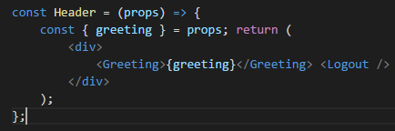
如上所述，功能组件采用单个参数，props，这是传递给组件的properties 。 使用给定的props ，组件返回一个JSX表达式。 功能组件是也是幂等的纯函数。 相同的输入总是产生相同的输出，组件没有内部状态存在，并且输出仅依赖于输入,这使得测试组件容易，
    - 结构
由于Web应用程序通常由复杂的用户界面组成，因此UI需要分为用作较大组件构建块的组件。 在决定如何将用户界面拆分为组件时，请务必遵守单一责任原则[27]和分离问题[28]。 当组件很小，具有一定的职责并且能够封装，便于代码的可重用和更容易测试。
在图3.1中，我们有一个示例应用程序，用户可以在其中输入关键字，并搜索与之相关的图像。 搜索栏下的结果列在网格中。
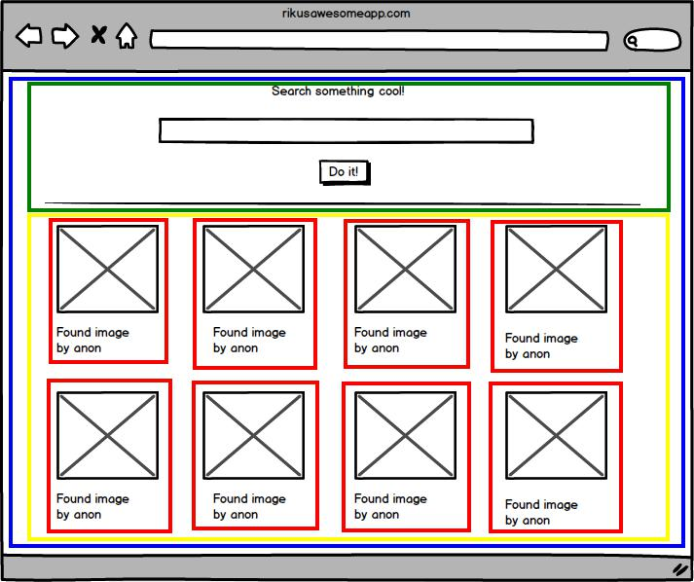
图3.1. 应用程序分割组件示例
UI可以分为四个不同的组件
保存UI中显示的所有子组件的主要组件。
接收用户输入并启动新搜索的搜索组件。
包含结果项的组件。
单个结果项的组件。对于所有结果重复此组件。
现在，UI被分成较小的组件，并且ResultItem组件甚至可以重用于所有接收到的结果项。在将UI分解为组件的同时，我们为它们实现了层次结构。 ImageSearch组件有两个孩子：SearchBar和ImageGrid。根据搜索结果，ImageGrid具有任意数量的ResultItem子项。
由于以上述方式将用户界面分成组件，所以可以区分所谓的模式。这些组件可以分为容器组件和表示组件。这不是Facebook的React团队最初强调的一种模式，但是在社区中越来越受欢迎。可以概括地说，这种方法指的是Fat和Skinny，Stateful和Pure或Smart和Dumb组件相同的想法。该模式可以简化为容器提取数据，然后在容器的子组件中呈现。正如丹·阿布拉莫夫在他有关于模式的文章中所指出的，当容器组件关心事物的工作时，表示组件关注事物的外观。 [29; 30]
在图3.1中，我们可以看到ImageSearch组件是一个容器，而其他的是表示组件。现在，在这种情况下，与关键字相关的数据获取，提取图像由容器处理，ImageGrid可以在应用程序的任何可能需要显示搜索结果的部分重复使用。这与ImageGrid处理数据提取的选项相反，这意味着组件被绑定到特定的数据源。一个简单的可重用性示例是使用组件来显示搜索结果，以及用户可能添加为收藏夹的项目。如果周围的容器处理获取数据并将其传递给ImageGrid，则只要ResultItem格式相同，组件将完全独立于数据源。
在React应用程序中使用此模式有多种好处，下面列出了它们，
首先，这包含了前述所关注的原则分离，因为数据获取和呈现被分为单独的组件。这提高了UI代码的可读性。
其次，这提高了组件的可重用性，如上所述。相同的组件可用于显示来自不同数据源的数据。
第三，由于表现与实际应用逻辑分离，具有基本HTML标记和样式知识（例如设计者）的人员可以在不深入了解React的情况下对UI做出贡献。
总之，将组件分成容器组件和表示组件使应用程序更易于阅读，并大大提高了代码的可重用性。
    - JSX
JSX是可以与React一起使用的JavaScript语法糖，用于定义具有属性的树结构。它有一个类似XML的语法，使其易于采用。 JSX的熟悉度是Facebook在为什么要使用JSX [31]时所做的一个要点：“对于设计师等业余开发人员来说，这是更为熟悉的。”另一个推理是平衡打开和关闭标签的好处，与功能调用或对象文字相比，增加了可读性。由于JSX只是一个扩展，并且被转换成JavaScript，它的使用不是必需的。使用JSX时，需要将代码编译为JavaScript才能在浏览器中执行。
一个有效的JSX表达式总是作为一个createElement函数调用来执行，它是React核心API [32]的一部分。该功能有三种参数。首先将HTML标签名称作为字符串或ReactClass。这会推测要创建的元素的类型。第二个参数是包含传递给新创建的元素的所有属性的对象，如果没有，则返回null。在前面提到的参数之后，函数可以使用任意数量的createElement函数调用作为参数，表示子元素。在下面的代码段中，显示了一个简单的JSX转换为JavaScript。为了提高可读性，仅显示返回的JSX表达式和createElement返回值。
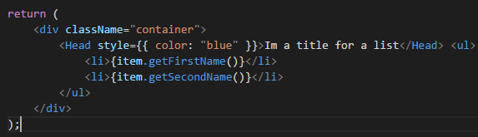
在上面的代码段中，有三个JSX具体的功能要注意。 首先，周围的<div>元素具有一个属性className，而不是HTML中使用的传统class属性。 这是一个惯例，因为JSX实际上是JavaScript，而class是JavaScript中的保留字。 其次，style属性作为对象而不是通常用于内联样式的字符串传递。 其他大括号在JSX表达式中呈现一个JavaScript表达式。 在无序列表中使用相同的花括号。 item.getFirstName（）表示调用item的getFirstName（）函数，返回值显示为列表项的子项。 在下面的代码片段中，相同的代码显示在JavaScript中：
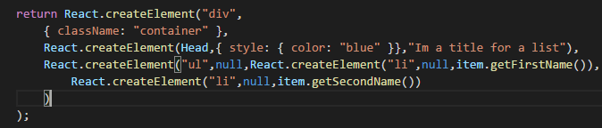
JSX表达式在单个JavaScript函数中声明的方式在上面的代码中可见。 如前所述，createElement函数与HTML元素在JSX示例中的用法相同。
现在，当比较JSX和JavaScript时，可以看出，JSX表达式比在JavaScript函数中更为清晰可读。 将React组件编写为JavaScript函数所获得的主要优点是更直观，代码实际上还是JavaScript，并且不需要额外的构建步骤（JSX到JavaScript编译）。 由于其较少冗长的语法JSX被用作在本论文中表达React组件的主要方式，当然社区对此语法有很多不满意的意见。 [33]
  - 组件生命周期
在本节中将对React组件规范和生命周期方法进行说明。 包括React组件规范的一部分常规组件方法和对象，以及在组件生命周期部分中调用的特殊方法。
    - 组件详解
组件创建有三种不同的方式。这些方式是扩展的React.createClass（）方法的纯JavaScript类
React.Component作为无状态函数。对于前两个方式，需要实现的方法是render（）。 [34]该方法应该使用props或state并返回单个子元素。返回的元素可以是另一个React组件，也可以是一个虚拟的DOM元素。当然也可以返回特殊的子元素，比如null或false。这样做意味着什么都不应该呈现。无状态函数的返回值具有相同的上述要求，除了无状态函数仅接收props作为参数，并且不存在state。就像无状态函数一样，render（）方法也应该是纯函数，这意味着函数不应该修改组件state或者有其他的附加功能。作为组件规范的其他方法列在表3.1
表3.1. React 组件方法详解.

方法名 | 描述
getInitialState() | 该方法在组件初始化调用。 返回组件的初始值。 函数componen不可直接使用该方法，初始阶段组件的状态应该在类中设置构造函数。
getDefaultProps() | 是一个方法，用来设置 props 的默认数据，通常情况下组件都会定义部分默认数据，这样调用组件时可以不用将每一个参数都设置一遍
propTypes | 就是用来验证组件实例的属性是否符合要求
mixins | 这是一个数组，该数组可以实现组件和组件中的共享，可以将一些共享方法放到数组里面
statics | 该对象允许定义静态方法  可以在不创建实例的情况下调用它  。 这也意味着这些方法无法使用props或state。

应该注意的是，当将组件创建为无状态函数时，仅存在上述的propTypes。 无状态函数组件还具有默认defaultProps的方法来设置property 值。
    - 组件生命周期方法
React 组件有组件生命周期方法。 生命周期方法可以分为三个不同的类别; 初始化，更新和结束。
应使用上述方法来处理与组件生命周期某一特定点相关联的操作，并在不需要重新渲染的情况下提高性能。 应当注意，具有无state功能的组件没有上述任何方法。 [34]
  - 虚拟DOM
DOM操作是一个开销很高的操作，这可能会影响应用程序的性能。 这就是为什么React采用一种称为虚拟DOM的技术。 虚拟DOM的想法是在纯JavaScript中具有DOM表示形式。 现在，当需要对DOM进行更改时，使用有效的差异算法可以计算出最小的变化，并且屏幕上的所有信息不一定需要重新渲染。 虚拟DOM不是由FaceBook创建的，也可以在其他库和框架中使用。 [36]
计算两个树之间最少数量的修改是O(n³)问题[37]，但是Facebook声明的React可以减少到非最优的O(n) 操作。这是基于 Facebook在React文档中列出的两个假设：
同一类的两个组件将生成类似的树，而不同类的两个组件将生成不同的树。
可以为在不同渲染之间稳定的元素提供唯一的密钥。
这两种情况可以分为Pair-wise和List-wise 的区别 ，其中两个节点彼此相互匹配，并且采用List-wise 检查节点列表的变化。 [38]
    - 成对差异
在成对差异中，两个节点进行比较，如果它们的节点类型不同，则假设它们具有不同的子树。 由于这个假设，不需要进一步的计算，可以删除旧节点并插入新节点。 该假设适用于各种节点，基本DOM节点和自定义组件。
这个假设很容易理解。假设我们有两个自定义组件
<Header />和<Menu />，第一个被替换为后一个。 <Menu />的子树不太可能看起来与<Header />的子树相同，所以应该避免进一步的计算。另一方面，如果<Header />被替换为<Header />，则结构是值得检查的，因为可能会发现相似之处。
如果节点类型匹配，则有两种可能的操作，这取决于节点是基本的DOM节点还是自定义组件。如果找到匹配的基本DOM节点，则比较它们的属性，并将旧属性替换为新的。如果自定义组件属性不能简单地替换为新组件，因为组件可能存储一个状态。在这种情况下，将采用新组件的属性，并通过名为componentWillReceiveProps（）的生命周期方法将其传递给旧组件。现在，这些变化已经应用到组件，而不同的算法可以继续。

    - 一列差异
当比较两个列表时，React会同时对两个列表进行迭代，并在发现问题时创建一个突变。差异计算如所示：
- : <ul><li>first<li/></ul>
- :<ul><li>first<li/><li>second<li/></ul=> [insertNode <li>second<li/>]
第一行是原始列表，第二行具有新列表，第三行具有必需的变更操作。 这有效，但是如果孩子被移动到列表中的不同位置，或者新项目被放置在列表的开头，则会出现问题。
- : <ul><li>first<li/><li>second<li/></ul>
- :<ul><li>second<li/><li>first<li/></ul>=>[replaceAttribute textContent ’second’], => [insertNode <li>first</li>]
如上面代码片段所示，插入一个新节点需两个突变，很清楚，它只能通过一个操作来处理。 为了解决这个问题，React已经引入了一个新的属性可以添加到列表中所有节点， 给所有节点赋予一个唯一的密钥，它用于对现有节点进行匹配。 Facebook称插入，删除，替换和移动现在都可以当成操作O（n）哈希表。
- : <ul><li key="abc">1.<li/><li key="def">2.<li/></ul>
- :<ul><li key="def">2.<li/><li key="abc">1.<li/></ul> => [insertNode <li>2.</li>]
现在，由于使用了键值，所以操作完成了一个突变。 键值可以像已经分配给服务器上的元素的id或其内容的哈希一样简单。 尽管之前曾经说过，键值必须是独一无二的，但应该指出的是，它们只能在兄弟姐妹之间而不是全球中唯一。 通过这些虚拟DOM，可以使用重复渲染作为创建Web应用程序的有效方法。 [38]

- 数据处理

  - 最初的Flux思想
Flux应用中有三个主要部分： the dispatcher, stores and the views. 在这个划分里，views 是React组件。 即使和传统的MVC模式有相似之处，但这并不直接等同。 Flux拥有所谓的“控制器视图（controller-views）”，它们通常是上一章提及的容器组件。 虽然Flux文档定义了“控制器视图”，但在本论文中，称它们为容器组件以便前后文一致。 这些组件从stores 获取数据并将其传递给其子组件。 应用程序的state 存储在stores 中，然后数据从数据流向views 。 这意味着即使所有数据来自同一个源，应用程序的各个部分都是高度分离的，。 下图中，显示了Flux应用程序中的基本数据流程。
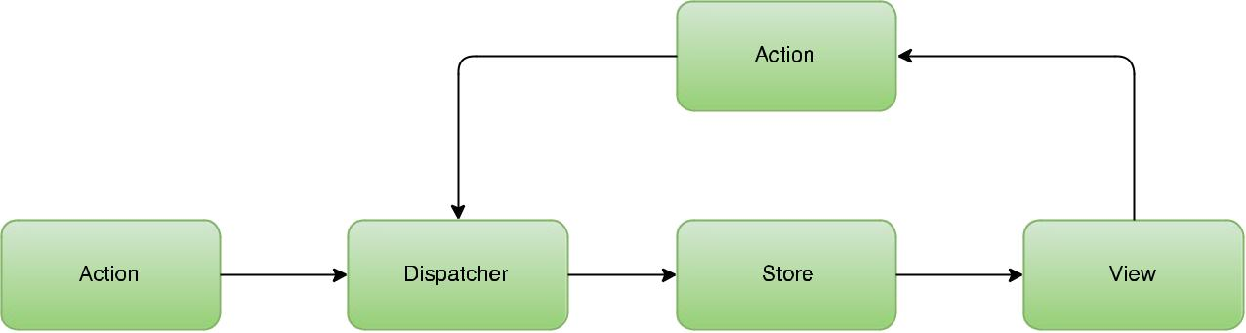

图4.1. Flux 架构.

- https://facebook.github.io/flux/

在Flux文档说明中，这被解释为“Flux程序中最核心的部分”在这个模型中dispatcher, stores 和views 被分割成独立模块, 从图中的箭头清晰地表示了数据的流向. Actions 保存新数据的一个对象, 并且通知如何操作程序的 state. 如图所示，由于用户交互或从组件生命周期的某些点（例如初始化）可以从views 发出actions 。 在以下小节中，对Flux架构的不同部分进行了更深入的解释。
    - Dispatcher
Flux应用程序中有一个dispatcher 。 应用程序中的所有数据都通过dispatcher ，dispatcher 可以被认为是各种store 的回调的集合。 当在动作创建者方法中调用dispatcher 时，将调用这些回调函数。 在较大的应用程序中，存储可能会依赖于其他存储，然后调度程序就会处理这些存储。 dispatcher 可以按照一定的顺序调用回调，并且存储可以声明性地等待另一个stores 在执行自己的回调之前完成更新。 这使得stores 更容易互相依赖。
    - stores
应用程序state 位于stores 中。应用程序可以具有多个stores ，这些stores 保存了应用程序中特定域的state 。应用程序的明确分开部分应有自己的stores 。 Flux文档[39]包含了一个很好的现实开发中的stores 分割示例。它是指Facebook的Lookback视频编辑器，用户可以看到他们过去在Facebook上发布的图像的视频拼贴。在这个小的Flux应用程序中，有一个TimeStore，它跟踪播放位置和播放状态。除此之外，还有一个ImageStore有责任跟踪视频中显示的图像集合。如果数据域较窄，则应用程序不需要具有多个存储。
如上一节所述，一家stores 向dispatcher员注册，为其提供回调。回调函数作为一个参数以及一个可能的数据有效负载。然后，stores 根据类型和有效载荷来改变其内部state。stores 中的state发生变化后，广播事件通知所有听众，state已发生变化。收到通知后，意见要知道新的state并相应更新。

- https://www.facebook.com/lookback/

    - Views
如前所述，容器组件（或Flux文档中所述的控制器视图）是具有子组件的某种类型的顶级视图。 他们与正常观点不同，他们的任务是数据交互。 这些容器组件监听store的更新，在可用之后获取新数据，然后将其作为props传递给他们的子组件。 也是将要发送Actions 到商店的动作的这些组件。 用户与UI交互后。
即使这些组件通常存在于组件层次结构的顶层，有时可能需要在组件层次结构的较低部分中容纳组件。 这通常是为了自己包装应用程序的某个域而完成的。 这引入了数据到组件树中的新入口点，这使得应用程序更难以推理，因为它偏离了传统的应用程序结构。
    - Actions
要dispatch 数据到 store，分派器中的方法必须使用action 作为有效负载来调用。 该操作必须包含一个类型属性，告诉操作的类型以及要用该操作处理的任意数量的数据。 以下片段显示一个简单的动作对象，
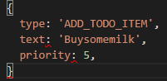
action 的类型通常是字符串，其目的是帮助store 确定如何处理伴随的数据。 这些操作主要由用户与UI交互时的视图创建，但也可以通过其他外部交互的结果创建,或者 来自服务器的消息。 React组件中的生命周期方法通常也会创建actions，例如初始化数据。
在讨论action 时，通常会出现action creator一词。Action creators是辅助方法，用于为分派器和触发器创建有效载荷，
下面的示例实现了ADD_TODO_ITEM操作的action creator ，该函数的参数是接收数据的对象以及操作的类型。 创建对象后，该函数为调度员提供action 。
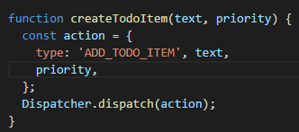
  - Redux
Redux is a Flux implementation created by Dan Abramov Redux是由丹·阿布拉莫夫（Dan Abramov）创建的一个Flux实现，在“热加载”（国内也有人翻译为“热更新”）的中进行。目标是“以最少但是是最全的API来创建状态管理框架，因此他实现了日志记录，热加载（国内也有人翻译为“热更新”），时间旅行，单一应用程序，记录和重播，并且是开源的” 。改框架已被广泛采用，甚至Facebook在为其F8开发者大会[40]创建会议应用程序时也使用该框架。由于其受欢迎程度，以及大型公司（包括Facebook）的采用，可以说在本论文撰写的Redux中是实际的Flux实现。应该明确指出，Redux是一个Flux实现，它演变了Flux的想法，而不是重新发明它们。这意味着，变化很小，但对框架的可用性影响更大。 [41]
在图4.2中以与图4.1中Flux的相同方式可视化了Redux的整体架构
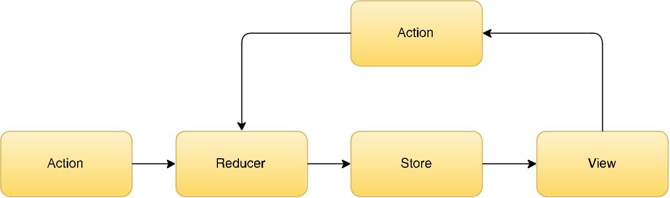

图4.2. Redux的架构.
从图中可以看出，Redux和Flux很像。 这两种体系结构之间最显着的差别是Redux缺少Dispatcher，而是在流程图中有一个Reducer 部分。 Reducer 是描述操作如何影响应用程序state的纯函数。 这将在后面的部分中更详细地解释。 本节将介绍Redux的基础知识和原理，并最大可能的与Flux相比较。
    - Redux的三个原则
Redux具有三个基本原则[41]：
唯一的真理来源
应用程序的state 存储为对象树。对象树位于单个存储store内。
状态是只读的
state 是只读的，这意味着改变它的唯一方法是启动一个action。所有发送的action都被收集到一个集中的地方，state 是以可预测的顺序进行突变的。这样可以防止微妙的竞争条件和其他难以找到的潜在的错误。这将使库的原始作用得以实现，因为这样可以实现日志记录，存储和重放动作以进行调试或测试。
更改是用纯函数
写入名为reducers的特殊功能是为了描述动作如何改变应用程序state 。函数必须是纯函数，它将先前的state 和action作为参数，并返回下一个state 。
如前面的原则所述，重要的是记住返回一个新的state 对象，而不是先前的state 。
    - Redux 中的 Actions
Redux中的Actions 是纯JavaScript对象，与传统Flux相同，只有它们才能信息送到store。 像Flux一样，Redux操作需要一个类型属性来声明操作的类型，并通知操作应该如何变更store。 除了类型(type)之外，Actions 还可以具有任意数量的数据，用于改变应用程序state。
action creators也在Redux中使用，但与传统Flux相比具有略微不同的含义。 在Redux操作中，action creators 不直接调用dispatch，只需创建一个包含操作类型和附加有效载荷信息的JavaScript对象。 在Redux中，该对象然后被赋予一个store.dispatch（）函数，然后将该动作分派到该store。 应该注意的是，Redux中有可能存在绑定的action creators ，这些是直接发起调度的特殊action creators。
    - Reducers
当描述应用程序的一些操作发生的情况时，reducer会描述如何影响Redux应用程序的状态。 这是通过一个纯函数完成的，该函数接受先前的state 和一个action，并返回下一个state。 在文档中着重地强调了reducer必须是纯函数，这也列出了在reducer中永远不应该执行的以下操作：
函数参数不应该被突变。不应该执行副作用，例如 API调用
非纯函数，例如 Date.now（），不应该被调用
当reducer应该处理更多的一个动作时，switch-case语句通常用于为每个动作执行不同的功能。 下面的代码片段定义了我们在上一节中介绍的ADD_TODO_ITEM操作的基本reducer。
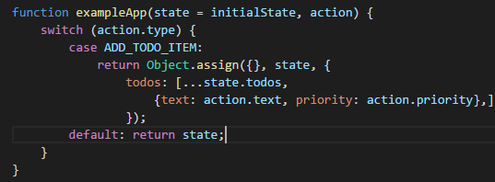

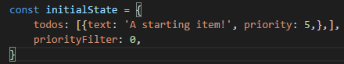
在上面的片段中有几点值得注意。 首先，该功能利用ES6的默认参数功能。 这意味着如果状态参数丢失或未定义，则将状态设置为初始值。 在这个例子中，initialState对象可以如下，

当应用程序第一次运行或者由于错误情况而丢失状态时，它将作为初始状态。 防止错误情况的另一个值得注意的功能是switch-case语句中的default子句。 这样，如果动作类型与任何已知类型不匹配，或者丢失，则给定的状态将不会被更改而返回。
使用Object.assign（）函数创建从函数返回的对象。 在代码片段中，创建一个新对象，将先前的状态复制到新对象，然后使用新数据覆盖todos属性。 新状态包含todos列表，其中包含来自先前状态的所有todo项目，并附加了作为有效负载的新项目。 再次，先前的一组项目没有突变，但是它们使用另一个ES6功能（扩展运算符）返回到新阵列。
由于Redux只有一个存储，应用程序不同部分的state 可以分配自己的reducer。 这被称为reducer组合，它是Redux应用程序的基本模式。 这提供了封装状态的各个部分的可能性，并使应用程序结构更加清晰。 如果检查上面的示例状态对象，则划分的示例将是为todos和priorityFilter属性创建单独的reducer。 在reducer创建之后，Redux提供了一个名为combineReducers（）的程序函数，它将不同的reducer组合到一个reducer中以便于使用。
    - Redux 中的Store
如前所述，与传统的Flux不同，在Redux应用程序中只有一个Store。 通过使用前一节中介绍的reducer组合，可以将单独的数据域分成自己的模块。 如Redux文档所列，store 有以下职责：
保持应用的state
通过暴露getState（）函数来允许访问状态通过dispatch（action）使state突变成为可能
注册新的subscribe（监听）
可以通过调用subscribe（）函数返回的函数取消注册监听器
通过将reducer传递给一个名为createStore（）的帮助函数来创建一个商店。 创建存储后，可以将操作传递到store.dispatch（action）方法，然后将该操作传递给适当的reducer。

- 结束语
本论文的想法是使用两个框架来实现示例应用程序，这些框架处理React应用程序中的数据流。开始是从Facebook，Flux获取的思路，并将其与称为Redux的Flux延伸版进行比较。尽管从一开始就清楚这两个是不同的实现方式，但事实上它们是特别相似的。另一方面，论文中提出的观点正是这一点，即 Redux是一个改进版本，它在应用程序的容易出错的部分中使用帮助函数。
Redux的成功不仅与代码相关。 Redux在其周围生长了一个庞大而不的生态系统，在撰写本文时，它承认Flux的地位。这里很多有益的部分要感谢Redux的创始人Dan Abramov，他有无数的论坛帖子帮助人们进行理解，文章深入的解释了Redux。 Redux还具有大量的互补库，并且能够很好的融合到特定的应用中。
现在，Flux的基本思想很流行，一个很好持续的研究是将Redux与其他改进版本的Flux进行比较，这些版本已经有一些实际应用。但是Redux被替换掉是不太可能的，因为没有其他Flux实施方案能够获得Redux这样的影响力。
文献引入

- Angular 2: Documentation . 2015. [Cited 02.12.2015] Available: https: //angular.io/docs/ts/latest/quickstart.html.
- Williams, R. Hacker News Hiring Trends. 2016. [Cited 05.01.2016] Available: http://www.ryan-williams.net/hacker-news-hiring-trends/2015/ december.html?compare1=AngularJS&compare2=Backbone&compare3= Ember&compare4=React.
- [3] Occhino, T. React Native: Bringing modern web techniques to mobile. 2015. [Cited 05.01.2016] Available:https://code.facebook.com/posts/1014532261909640/react-native-bringing-modern-web-techniques-to-mobile/.
- Comparison of the usage of JavaScript vs. Flash vs. Silverlight for web-sites. 2016. [Cited 07.01.2016] Available: http://w3techs.com/technologies/comparison/cp-flash,cp-javascript,cpsilverlight.
- Borodescu, C. Web sites vs. web apps: What the Experts Think. 2013. [Cited 23.01.2016] Available: http://www.visionmobile.com/blog/2013/07/web-sites-vs-web-apps-what-the-experts-think/.
- DuVander A. Twitter Goes JSON-Only With One API, More to Come?
- 2010. [Cited 05.01.2016] Available: http://www.programmableweb.com/news/ twitter-goes-json-only-one-api-more-to-come/2010/11/10.
- Nurseitov, N., Paulson, M., Reynolds, R. & Izurieta, C. Comparison of JSON and XML Data Interchange Formats: A Case Study. [Cited 05.01.2016] Avail-able: http://www.cs.montana.edu/izurieta/pubs/caine2009.pdf.
- W3C: Document Object Model (DOM). [Cited 08.01.2016] Available: http: //www.w3.org/TR/WD-DOM/introduction.html.
- Nilanchala. Introduction to JSON Basics. 2016. [Cited 09.01.2016] Available: http://javatechig.com/json/introduction-to-json-basics.
- Introducing JSON. [Cited 05.01.2016] Available: http://www.json.org/.
- Mozilla Developer Network: JavaScript. [Cited 13.05.2016] Available: https: //developer.mozilla.org/en-US/docs/Web/JavaScript.
- United States Patent and Trademark Oﬃce. Trademark Status & Document Retrieval: JAVASCRIPT. [Cited 05.01.2016] Available:http://tsdr.uspto.gov/#caseNumber=75026640&caseType=SERIAL_NO&searchType=statusSearch.
- Flanagan, D. JavaScript: The Definitive Guide. 2010. 1078 pages.
- About Node.js. [Cited 05.01.2016] Available: https://nodejs.org/en/about/.
- Projects, Applications, and Companies Using Node. [Cited 09.01.2016] Available: https://github.com/nodejs/node-v0.x-archive/wiki/Projects, -Applications,-and-Companies-Using-Node.
- kangax. ECMAScript 5 compability table. 2016. [Cited 05.01.2016] Available: https://kangax.github.io/compat-table/es5/.
- kangax. ECMAScript 6 compability table. 2016. [Cited 05.01.2016] Available: https://kangax.github.io/compat-table/es6/.
- Compilers.net. Compiler. [Cited 05.01.2016] Available: http://www.compilers. net/paedia/compiler/index.htm.
- Markbåge, S. New Versioning Scheme. 2016. [Cited 21.02.2016] Available: https://facebook.github.io/react/blog/2016/02/19/new-versioning-scheme. html.
- Angular 1: Documentation. 2016. [Cited 24.01.2016] Available: https:// angularjs.org/.
- Gerritsen, N. Why you should ditch Angular controllers for directives. 2015. [Cited 24.01.2016] Available: http://wecodetheweb.com/2015/07/18/ why-you-should-ditch-angular-controllers-for-directives/.
- Parviainen, T. How I’ve Improved My Angular Apps by Banning ng-controller. 2014. [Cited 24.01.2016] Available: http://teropa.info/blog/2014/ 10/24/how-ive-improved-my-angular-apps-by-banning-ng-controller.html.
- Hunt, P. Why did we build React? 2013. [Cited 24.01.2016] Available: https: //facebook.github.io/react/blog/2013/06/05/why-react.html.
- React documentation: Reusable Components. [Cited 21.02.2016] Available: https://facebook.github.io/react/docs/reusable-components.html.
- React documentation: Interactivity and Dynamic UIs. [Cited 21.02.2016] Avail-able: https://facebook.github.io/react/docs/interactivity-and-dynamic-uis. html.
- Alpert, B. React v0.14 Release Notes. 2015. [Cited 04.02.2016] Available: https://facebook.github.io/react/blog/2015/10/07/react-v0.14.html.
- Single Responsibility Principle. [Cited 24.01.2016] Available: http://deviq.com/ single-responsibility-principle/.
- Separation of Concerns. [Cited 24.01.2016] Available: http://deviq.com/ separation-of-concerns/.
- Abramov, D. Presentational and Container Components. 2015. [Cited 03.02.2016] Available: https://medium.com/@dan_abramov/ smart-and-dumb-components-7ca2f9a7c7d0#.s0lmjvoi1.
- Learn React with chantastic. Container Components. 2015. [Cited 03.02.2016] Available: https://medium.com/@learnreact/ container-components-c0e67432e005#.omsw6nsv9.
- React documentation: JSX in Depth. [Cited 09.02.2016] Available: https:// facebook.github.io/react/docs/jsx-in-depth.html.
- React documentation: Top-level API. [Cited 09.02.2016] Available: https:// facebook.github.io/react/docs/top-level-api.html.
- Github jsforum Issue: To JSX or not to JSX. [Cited 09.02.2016] Available: https://github.com/jsforum/jsforum/issues/1.
- React documentation: Component Specs and Lifecycle. [Cited 17.02.2016] Available: https://facebook.github.io/react/docs/component-specs.html.
- Markbage, S. React v0.13.0 Beta 1 Release Notes. 2015. [Cited 17.02.2016] Available: https://facebook.github.io/react/blog/2015/01/27/ react-v0.13.0-beta-1.html#mixins.
- virtual-dom. [Cited 09.01.2016] Available: https://github.com/Matt-Esch/ virtual-dom.
- Bille, P. A Survey on Tree Edit Distance and Related Problems. [Cited 09.01.2016] Available: http://grfia.dlsi.ua.es/ml/algorithms/references/ editsurvey_bille.pdf.
- React Documentation: Reconciliation. [Cited 09.01.2016] Available: https:// facebook.github.io/react/docs/reconciliation.html.
- Flux documentation: Structure and Data Flow. [Cited 26.03.2016] Available: https://facebook.github.io/flux/docs/overview.html#content.
- Building the F8 2016 App. [Cited 17.04.2016] Available: http://makeitopen. com/.
- Redux documentation. [Cited 17.04.2016] Available: http://redux.js.org/.
- TodoMVC. [Cited 20.04.2016] Available: http://todomvc.com/.
- A JS framework on every table. 2015. [Cited 20.04.2016] Available: http: //todomvc.com/.
- Flux TodoMVC Example. [Cited 20.04.2016] Available: https://github.com/ facebook/flux/tree/master/examples/flux-todomvc.

